LAPORAN MINGGU 3
TUGAS BESAR BUSINESS INTELLIGENCE
Preprocessing (ETL) dan Perancangan Data Warehouse
Fact & Dimension

Komponen | Keterangan
Mata Kuliah | Business Intelligence
Semester | Genap 2025/2026
Jenis Laporan | Laporan Minggu 3
Output | Data siap, skema DW, draft ETL & Data Warehouse
Tema Smart City | Smart Economy
Program Studi | D4 Sistem Informasi Kota Cerdas
Kelompok | Kelompok 3
Anggota Kelompok | Muhammad Rifqy Saputra (23007046)  Aina (2307030)  Afna Marfina (2307028)  Ilham Maulana Jafar (2307043)
Perwakilan Pengumpul | Muhammad Rifqy Saputra (23007046)
Dosen Pengampu | Vera Wati, M.Kom.

1. Ringkasan Minggu 3
Minggu 3 merupakan kelanjutan langsung dari Minggu 1 dan Minggu 2. Pada Minggu 1, proyek menetapkan topik Smart Economy, stakeholder, KPI, analytical question, dan dataset. Pada Minggu 2, dataset yang sama dieksplorasi melalui statistik deskriptif, visualisasi, korelasi, dan insight awal. Pada Minggu 3, fokus berpindah ke preprocessing (ETL) dan perancangan data warehouse agar data siap digunakan untuk data mining, dashboard, insight, dan decision making pada tahap berikutnya.
Dataset kerja yang digunakan tetap konsisten, yaitu jabar_week1_dataset_inti_27kabkota.csv. Dataset ini berisi 1620 baris, 18 fitur, 27 kabupaten/kota Jawa Barat, periode 2021-2025, dengan struktur panel wilayah x tahun x bulan. Fokus ETL dilakukan agar indikator tahunan dan bulanan dapat dipisahkan sesuai grain analisis.
Komponen | Hasil Minggu 3
Input ETL | Dataset panel 27 kabupaten/kota, 1620 baris, 18 fitur, periode 2021-2025
Output data siap | Dimensi lokasi, dimensi waktu, fact kinerja tahunan, fact inflasi bulanan, data mart, dan data ready analisis 2024
Skema DW | Star schema multi-fact dengan conformed dimension lokasi dan waktu
Arah pemakaian | Strategic, tactical, managerial, operational, analytical, dan public dashboard
Kesesuaian tugas | Memuat preprocessing/ETL, data siap, fact table, dimension table, measure, dan diagram skema

2. Keterkaitan dengan Minggu 1 dan Minggu 2
Agar alur proyek tidak berdiri sendiri, rancangan ETL dan data warehouse disusun berdasarkan kebutuhan bisnis, KPI, dan analytical question yang telah ditentukan sebelumnya. Data warehouse tidak dibuat hanya sebagai struktur teknis, tetapi sebagai fondasi untuk menjawab business question dan mendukung dashboard per stakeholder.
Tahap | Output sebelumnya | Implikasi ke Minggu 3
Minggu 1 | Topik Smart Economy, stakeholder, KPI, business question, dataset | Menentukan measure, dimensi wilayah, dimensi waktu, dan kebutuhan dashboard
Minggu 2 | EDA, kualitas data, tren, korelasi, insight awal | Menentukan proses cleaning, missing value, pemisahan grain tahunan dan bulanan
Minggu 3 | ETL dan Data Warehouse | Menyiapkan data siap analisis, fact table, dimension table, dan mart dashboard
Minggu 4 | Data Mining & Model Analisis | Menggunakan data_ready_analisis_2024 dan mart tahunan sebagai input clustering/scoring/prioritization
Minggu 5 | Dashboard, insight, decision making | Menggunakan mart tahunan dan mart inflasi bulanan sebagai sumber dashboard

3. Dataset Input dan Audit Awal
Dataset input Minggu 3 adalah hasil integrasi data sosial-ekonomi Jawa Barat yang digunakan pada Minggu 1 dan Minggu 2. Data tersebut memuat dimensi wilayah, dimensi waktu, indikator pengangguran, kemiskinan, ketimpangan, pembangunan gender, pendidikan, inflasi, serta beberapa fitur turunan.
Aspek | Keterangan
Nama file input | jabar_week1_dataset_inti_27kabkota.csv
Jumlah baris | 1620
Jumlah fitur input | 18
Jumlah wilayah | 27 kabupaten/kota
Periode | 2021-2025
Unit analisis input | 1 baris = 1 wilayah x 1 tahun x 1 bulan
Kunci integrasi | wilayah, tahun, bulan, bulan_ke
Hasil audit menunjukkan bahwa sebagian besar indikator tahunan tersedia lengkap, sedangkan inflasi_yoy bersifat lebih terbatas karena hanya tersedia pada kombinasi wilayah-bulan tertentu. Selain itu, TPT tahun 2025 belum tersedia pada dataset kerja sehingga nilai tersebut tidak diimputasi agar data tetap jujur dan tidak berubah menjadi data buatan.

4. Draft ETL (Extract, Transform, Load)
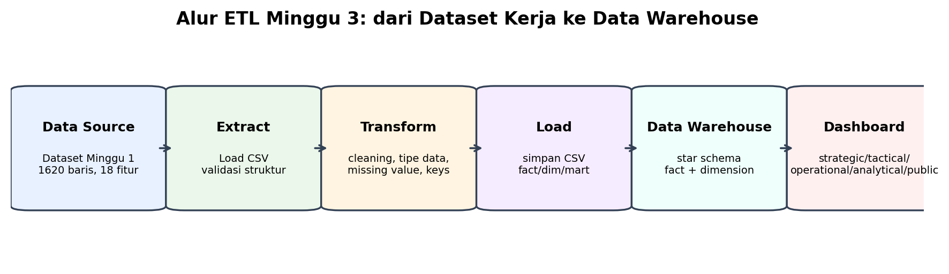
Gambar 1. Alur ETL Minggu 3 dari dataset kerja ke data warehouse.

4.1 Extract
Tahap extract dilakukan dengan membaca dataset kerja jabar_week1_dataset_inti_27kabkota.csv yang telah digunakan pada Minggu 1 dan Minggu 2. Dataset ini bersumber dari integrasi indikator Dashboard Statistik Jabar berbasis API BPS serta dokumentasi Open Data Jabar. Kolom yang dibaca meliputi wilayah, jenis_wilayah, tahun, bulan, bulan_ke, TPT, kemiskinan, gini ratio, IPG, RLS, HLS, inflasi, dan fitur turunan.

4.2 Transform
Transformasi | Penjelasan | Output
Validasi wilayah | Memastikan data hanya memuat 27 kabupaten/kota Jawa Barat dan tidak memasukkan agregat provinsi. | dim_lokasi
Konversi tipe data | Kolom tahun, bulan_ke, KPI, dan indeks numerik dikonversi menjadi numerik. | fact tahunan dan fact bulanan
Pemisahan grain | Indikator tahunan dipisah dari indikator bulanan agar tidak terjadi salah agregasi. | fact_kinerja_ekonomi_tahunan dan fact_inflasi_bulanan
Missing value | Nilai TPT 2025 dan inflasi yang belum tersedia tidak diisi sembarang; diberi status/keterangan. | status_tpt, status_inflasi, keterangan_etl
Pembuatan surrogate key | Membuat key_lokasi, key_waktu_tahun, dan key_waktu_bulan. | relasi fact-dimension
Data siap analisis | Membuat snapshot 2024 tanpa missing untuk input data mining Minggu 4. | data_ready_analisis_2024

4.3 Load
Tahap load dilakukan dengan menyimpan hasil transformasi ke beberapa file CSV terpisah sesuai struktur data warehouse. File dimensi, fact table, dan data mart dipisahkan agar dapat digunakan sesuai kebutuhan dashboard maupun analisis lanjutan. Pendekatan ini memudahkan pemakaian di Power BI, Tableau, Google Data Studio, atau Python.

5. Data Siap Hasil ETL
Hasil preprocessing menghasilkan beberapa objek data siap. Objek ini dibagi menjadi dimension table, fact table, data mart, dan dataset khusus untuk analisis utama minggu berikutnya.
Objek | Jenis | Baris | Kolom | Grain
dim_lokasi | Dimension | 27 | 4 | 1 baris = 1 wilayah kabupaten/kota
dim_waktu_tahunan | Dimension | 5 | 3 | 1 baris = 1 tahun
dim_waktu_bulanan | Dimension | 60 | 8 | 1 baris = 1 bulan dalam satu tahun
dim_dashboard_stakeholder | Dimension | 6 | 6 | 1 baris = 1 jenis dashboard/stakeholder
fact_kinerja_ekonomi_tahunan | Fact | 135 | 15 | 1 baris = 1 wilayah x 1 tahun
fact_inflasi_bulanan | Fact | 1620 | 6 | 1 baris = 1 wilayah x 1 bulan x 1 tahun
mart_kinerja_ekonomi_tahunan | Data Mart | 135 | 16 | fact tahunan + dim lokasi + dim tahun
mart_inflasi_bulanan | Data Mart | 1620 | 10 | fact inflasi + dim lokasi + dim bulan
data_ready_analisis_2024 | Data Ready | 27 | 12 | 1 baris = 1 wilayah tahun 2024 siap untuk data mining
Data siap analisis tahun 2024 memiliki 27 baris dan tidak memiliki missing value pada KPI inti. File ini disiapkan khusus untuk kebutuhan data mining Minggu 4, misalnya clustering wilayah, scoring kerentanan, atau prioritization wilayah smart economy.

6. Rancangan Data Warehouse
Skema data warehouse dirancang menggunakan star schema multi-fact. Disebut multi-fact karena terdapat dua fact table utama: fact_kinerja_ekonomi_tahunan untuk indikator sosial-ekonomi tahunan dan fact_inflasi_bulanan untuk indikator inflasi bulanan. Keduanya berbagi dimensi lokasi dan waktu sebagai conformed dimension.
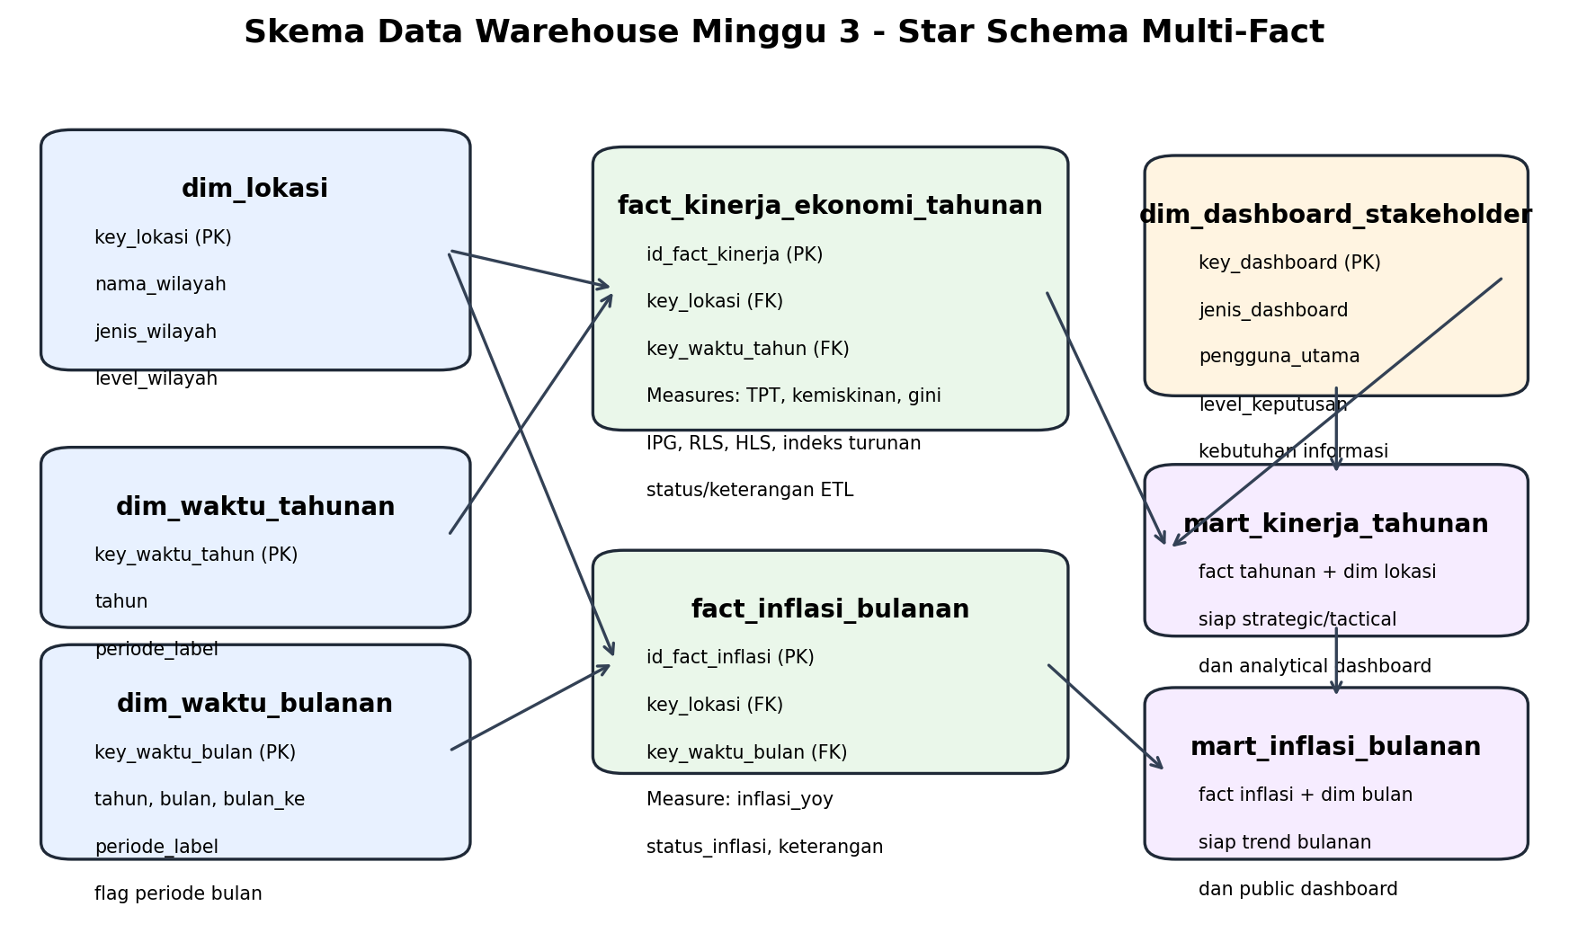
Gambar 2. Skema Data Warehouse Minggu 3: fact, dimension, dan data mart.

6.1 Dimension Table
Dimension | Primary Key | Atribut utama | Fungsi
dim_lokasi | key_lokasi | nama_wilayah, jenis_wilayah, level_wilayah | Menganalisis KPI berdasarkan kabupaten/kota dan jenis wilayah
dim_waktu_tahunan | key_waktu_tahun | tahun, periode_label | Menganalisis tren tahunan indikator ekonomi
dim_waktu_bulanan | key_waktu_bulan | tahun, bulan, bulan_ke, periode_label, flag periode | Menganalisis inflasi dan pola waktu bulanan
dim_dashboard_stakeholder | key_dashboard | jenis_dashboard, pengguna_utama, level_keputusan, kebutuhan_informasi | Menghubungkan output BI dengan kebutuhan stakeholder

6.2 Fact Table dan Measure
Fact Table | Grain | Measure | Dashboard terkait
fact_kinerja_ekonomi_tahunan | 1 wilayah x 1 tahun | tpt, persentase_penduduk_miskin, gini_ratio, ipg, rls, hls, pendidikan_indeks_sederhana, kemiskinan_pengangguran_index, gender_pendidikan_index | Strategic, tactical, managerial, analytical
fact_inflasi_bulanan | 1 wilayah x 1 bulan x 1 tahun | inflasi_yoy | Strategic, tactical, public, operational

6.3 Data Mart
Data Mart / Data Ready | Isi | Kegunaan
mart_kinerja_ekonomi_tahunan | Gabungan fact tahunan + dim_lokasi + dim_waktu_tahunan | Ranking wilayah, tren tahunan, indeks kerentanan, comparison kabupaten vs kota
mart_inflasi_bulanan | Gabungan fact inflasi + dim_lokasi + dim_waktu_bulanan | Tren inflasi bulanan, filter wilayah, monitoring status ketersediaan inflasi
data_ready_analisis_2024 | Snapshot 2024 yang bersih dan tanpa missing pada KPI inti | Input data mining Minggu 4: clustering/scoring/prioritization

7. Keterkaitan DW dengan Dashboard per Stakeholder
Rancangan warehouse ini mengikuti kebutuhan stakeholder yang sudah ditetapkan pada Minggu 1 dan dipertegas pada Minggu 2. Dengan adanya fact table dan data mart, setiap dashboard dapat mengambil data sesuai level keputusan.
Dashboard | Stakeholder | Sumber DW | Fungsi Visual
Strategic | Gubernur/Pimpinan Pemprov, Bappeda | mart_kinerja_ekonomi_tahunan | KPI cards, tren tahunan, ranking wilayah prioritas
Tactical | OPD ekonomi dan sosial | mart_kinerja_ekonomi_tahunan + mart_inflasi_bulanan | Drill-down indikator per wilayah dan per periode
Managerial | Pemkab/Pemkot dan kepala bidang | mart_kinerja_ekonomi_tahunan | Profil wilayah dan gap indikator
Operational | Operator/admin data | fact table dengan status/keterangan ETL | Monitoring missing value dan kelengkapan update
Analytical | Tim BI/Data Analyst | data_ready_analisis_2024 + mart tahunan | Clustering, korelasi, segmentasi, prioritas wilayah
Public | Masyarakat, akademisi, media | mart tahunan + mart inflasi bulanan | Tren ringkas dan transparansi indikator

8. Penutup dan Implikasi ke Minggu 4
Minggu 3 menghasilkan data siap, skema data warehouse, fact table, dimension table, measure, dan data mart yang selaras dengan kebutuhan bisnis. Proses ETL tidak hanya membersihkan data, tetapi juga memastikan bahwa grain data tahunan dan bulanan tidak bercampur. Dengan demikian, hasil ETL siap digunakan untuk tahap Minggu 4, yaitu analisis data mining.
- Dataset data_ready_analisis_2024 siap digunakan untuk clustering atau scoring prioritas wilayah.
- Fact tahunan siap digunakan untuk dashboard strategic, tactical, managerial, dan analytical.
- Fact inflasi bulanan siap digunakan untuk dashboard tren inflasi dan monitoring ketersediaan data.
- Dimensi stakeholder menjaga agar dashboard tidak bersifat one-for-all, tetapi mengikuti kebutuhan pengguna.

Daftar Pustaka Singkat
- Instruksi Tugas Besar Business Intelligence Semester Genap 2025/2026.
- Open Data Jabar. Portal Data Terbuka Pemerintah Provinsi Jawa Barat. https://opendata.jabarprov.go.id/
- Dashboard Statistik Jabar. Dashboard indikator statistik Jawa Barat berbasis API Badan Pusat Statistik (BPS). https://statistik.jabarprov.go.id/
- Dataset kerja: jabar_week1_dataset_inti_27kabkota.csv.
- Laporan Minggu 1 dan Laporan Minggu 2 Kelompok 3 D4 SIKC 3B.

